В 5 и 6 разные вырожения:
У вас:
Отправленном нами:
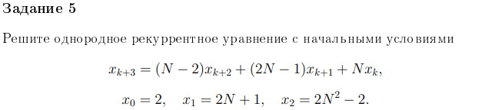
У Вас:
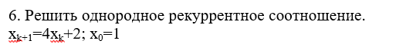
Отправленном нами:
